GRUPO DE IMPLANTAÇÃO DO PROCESSO DE REDISTRIBUIÇÃO E DIGITALIZAÇÃO DE CANAIS DE TV E RTV

Programa Norte Conectado (PAIS)
Infovia 01
Rota Santarém – Manaus

DOCUMENTO TÉCNICO
REDE METROPOLITANA ÓPTICA
(DT-NC-INFOVIA-01-RMO)

ANEXO II

TOPOLOGIA DE REDE

Topologia das Redes Metropolitanas Ópticas

A topologia a ser adotada na construção das RMOs da Infovia 01 compreende os seguintes modelos possíveis:

  - – Atendimento a Prefeituras, Hospitais e Fóruns de Justiça
Para atendimento a estes pontos, visando uma maior disponibilidade dos serviços, consideramos duas possibilidades, a saber:

    - – Rede FTTH Com Topologia em Anel

Nesta configuração são utilizados equipamentos com tecnologia Metro Ethernet, com capacidade de comutação automática em caso de rompimento em um dos lados da rota óptica, conforme ilustrado na Figura 1.

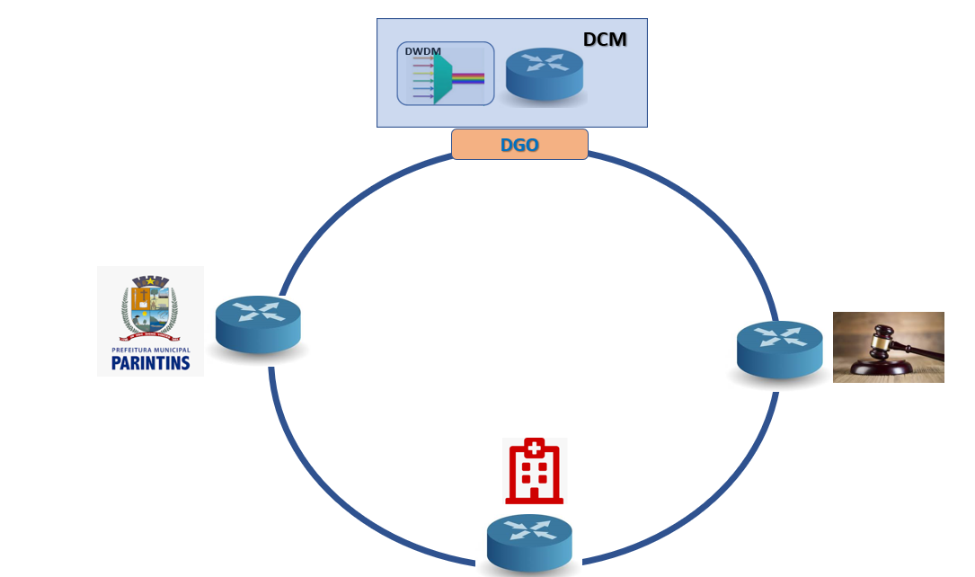
Figura 1. Rede Metro Ethernet – Prefeituras, Hospitais e Fóruns

    - – Rede FTTH com Topologia em Estrela e Equipamento XGSPON

Uma segunda possibilidade é utilizar equipamentos XGSPON com proteção tipo B, conforme preconizado na norma ITU-T G.984.1. Esta configuração é mostrada na Figura 2.
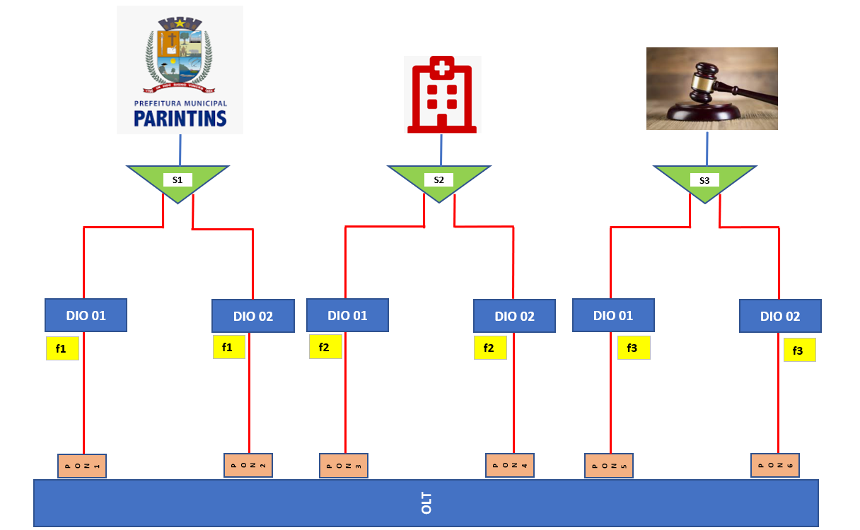
Figura 2. Rede FTTH/XGSPON com proteção tipo B

Estas topologias tornam a solução mais robusta, evitando a interrupção dos serviços em caso de falha simples no anel óptico principal, garantindo assim uma maior disponibilidade do serviço.

  - – Atendimento a Escolas Estaduais e Municipais

Para atendimento a estas instituições, visando se obter uma maior flexibilidade e facilidade de futuras expansões da rede óptica, e ao mesmo tempo prover um nível de proteção a fim de garantir uma melhor disponibilidade, será adotada uma topologia em estrela utilizando-se equipamentos GPON ou XGSPON, com proteção tipo B. Esta configuração abrange redundância de portas PON, bem como proteção de rede óptica no anel principal até o(s) splitters(s) primário(s). Para esta implementação será necessário a utilização de duas fibras ópticas e duas portas PON nas redes das localidades de menor porte (Figura 3), ou quatro fibras ópticas e quatro portas PON naquelas de maior porte (Figura 4).

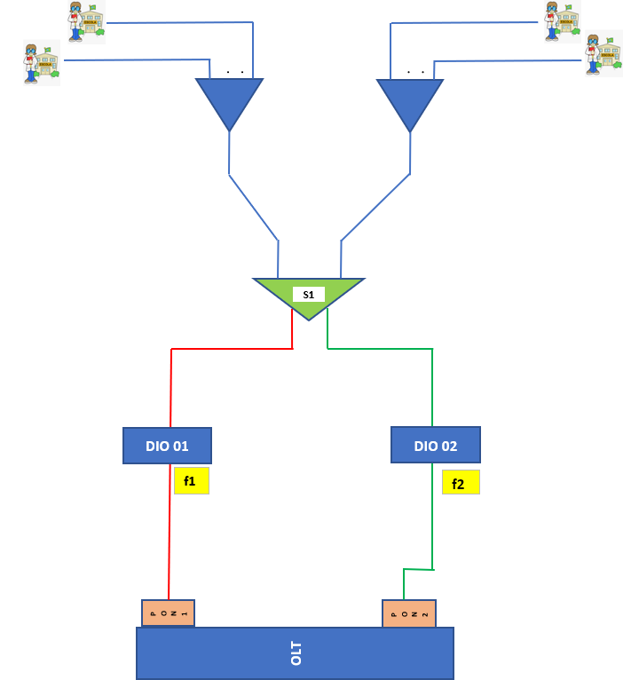
Figura 3. Proteção GPON tipo B para redes de menor porte

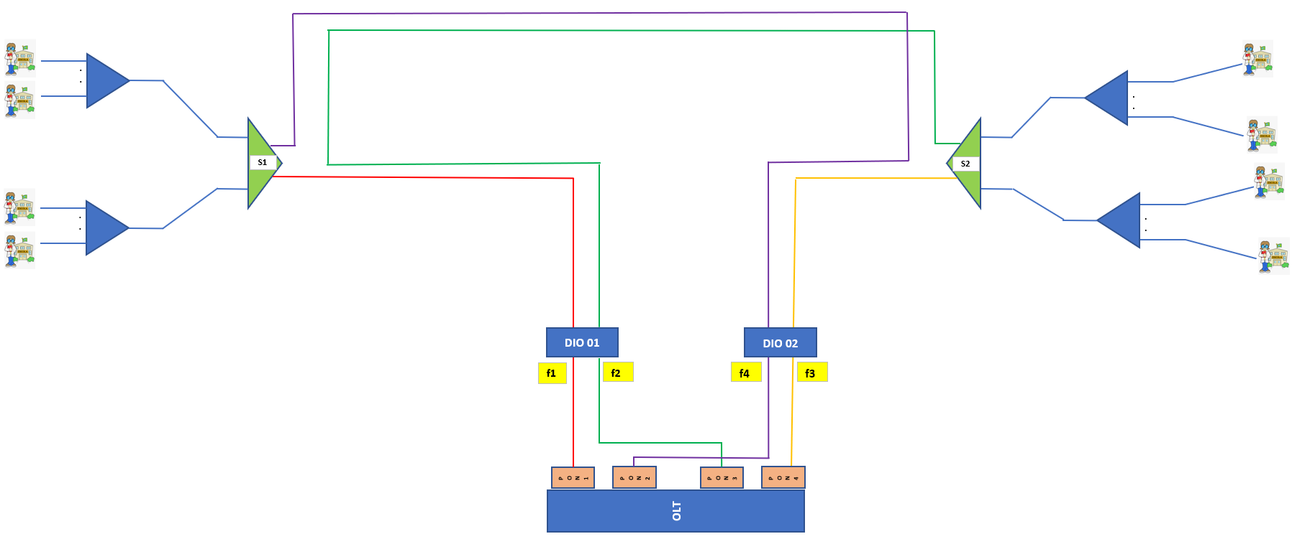
Figura 4. Proteção GPON tipo B para redes de maior porte

  - – Atendimento a Instituições de Ensino de Nível Superior (RNP)

Os atendimentos a estes pontos compreende a interligação destes aos DCMs das respectivas localidades através de um par de fibras ópticas apagadas, conforme mostrado na Figura 5.

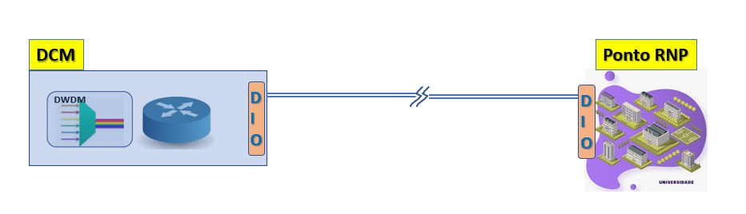 Figura 5. Atendimento aos Pontos da RNP

